【思政领航】百年征程波澜壮阔 百年奋斗成就辉煌 ——安全应急学院学生会召开十九届六中全会会议精神学习活动时间：2021-12-04
12月1日，安全科学与应急管理学院学生会在立德楼五楼506教室举办中国共产党第十九届中央委员会第六次全体会议精神学习活动。活动由学生会主席张诗琦主持，学生会全体成员参与了本次学习。
张诗琦同学从中央委员会全体会议的概念、十九届六中全会会议概况、十九届六中全会会议内容要点三个方面分享十九届六中全会会议精神。在介绍会议概况的同时向参会同学们提出诸如“何为‘四个意识’‘四个自信’”等问题，提升了同学们的积极性和参与感，让同学们更好地学习会议精神。
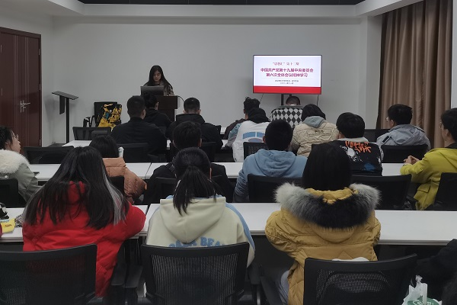
丁一倩对《中共中央关于党的百年奋斗重大成就和历史经验的决议》的具体内容进行说明，带领大家学习了党的百年奋斗重大成就和党成功的经验，传达百年大党的未来展望，让同学们对会议具体内容及精神有了进一步的认识。
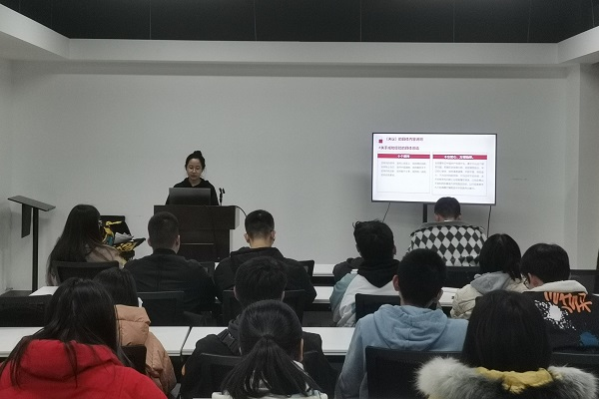
学习会议精神过后，学生会采用分部门讨论的形式，派各部门代表分享了十九届六中全会的学习心得，更进一步强化了自身的思想意识和服务意识，并树立了“全心全意为师生服务”的目标，制定方案，以提升工作水平。
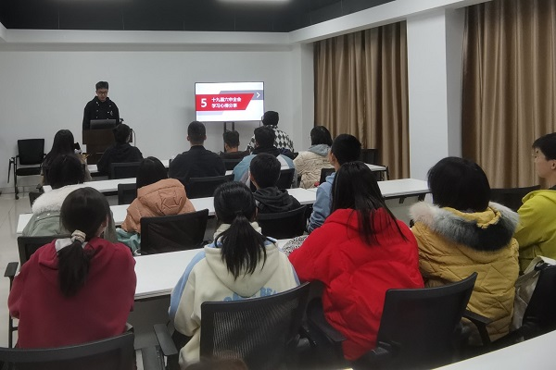
学习会议精神，分享学习心得，党的十九届六中全会阐明了推进国家治理体系和治理能力现代化的指导思想、总体要求、总体目标和重点任务，学习会议精神活动帮助同学们学有所获，行有所成，做先进思想的传承人。
通讯员：罗修宜 王世豪 审核：王红红 叶剑峰

